Артикуляционная гимнастика
Гимнастика для рук, ног - дело нам привычное и знакомое. Понятно ведь, для чего мы тренируем мышцы, чтобы они стали ловкими, сильными, подвижными. А вот зачем язык тренировать, ведь он и так "без костей"? Оказывается, язык - главная мышца органов речи. И для него, как и для всякой мышцы, гимнастика просто необходима. Ведь язык должен быть достаточно хорошо развит, чтобы выполнять тонкие целенаправленные движения, именуемые звукопроизношением. Недостатки произношения мешают ребенку развиваться и общаться со сверстниками. Чтобы эта проблема не возникла у ребенка в дальнейшем, стоит начать заниматься артикуляционной гимнастикой как можно раньше. Детям двух, трех, четырех лет артикуляционная гимнастика поможет быстрее "поставить" правильное звукопроизношение. Дети пяти, шести лет и далее смогут при помощи артикуляционной гимнастики во многом преодолеть уже сложившиеся нарушения звукопроизношения.
Поначалу артикуляционную гимнастику необходимо выполнять перед зеркалом. Ребенок должен видеть, что язык делает. Мы, взрослые, не задумываемся, где находится в данный момент язык (за верхними зубами или за нижними). У нас артикуляция - автоматизированный навык, а ребенку необходимо через зрительное восприятие, обрести этот автоматизм, постоянно упражняясь. Не огорчайтесь, если некоторые упражнения не будут получаться с первого раза даже у вас. Попробуйте повторить их вместе с ребенком, признаваясь ему: "Смотри, у меня тоже не получается, давай вместе попробуем". Будьте терпеливы, ласковы и спокойны, и все получится. Занимайтесь с ребенком ежедневно по 5-7 минут. Мы предлагаем Вам артикуляционные упражнения, которые помогут ребенку подготовиться к постановке всех звуков.

«ЛЯГУШКА» «ЗАБОРЧИК»
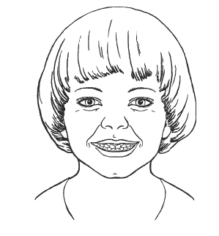

Цель:
Вырабатывать умение удерживать губы в улыбке, обнажая нижние и верхние передние зубы. Укреплять мышцы губ и развивать их подвижность.
Описание:
Улыбнуться без напряжения так, чтобы были видны передние верхние и нижние зубы. Удерживать губы в таком положении под счёт от 1 до 5-10.
Обратите внимание!
1. Следите, чтобы при улыбке ребёнок не подворачивал внутрь верхнюю или нижнюю губу.
2. Если ребёнок не показывает нижние зубы, нужно научить его при сомкнутых губах опускать и поднимать только нижнюю губу. Это упражнение проводим так: кладём палец на нижнюю губу, опускаем и поднимаем её. Зубы при этом сомкнуты, нижняя челюсть неподвижна.
3. Если у ребёнка возникают затруднения, надо вместе с ним пропеть звук «и»: «и-и-и» — и губы растянутся в улыбке.

«СЛОНИК» («ТРУБОЧКА»)
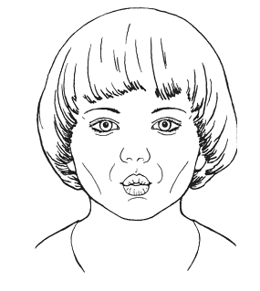

Цель:
Вырабатывать движение губ вперёд, укреплять мышцы губ, их подвижность.
Описание:
Вытянуть сомкнутые губы вперёд «трубочкой». Удерживать их в таком положении под счёт от 1 до 5-10.
Обратите внимание!
1. Следите, чтобы при выполнении упражнения не открывался рот. Зубы почти сомкнуты.
2. Если ребёнок не может вытянуть губы вперёд, предложите ему дотянуться губами до конфеты и взять её губами. Можно предложить игру «Кто сильнее?» когда ребёнок удерживает губами бинтик или чистый платочек (свернуть конусом), а вы пытаетесь вытянуть его.
3. Можно вместе с ребёнком пропеть звук «у»: «у-у-у» - и губы примут положение трубочки.

«БЕГЕМОТИК»
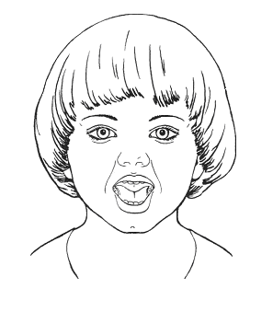
Широко открыли ротик-
Получился Бегемотик.
А затем закрыли рот-
Отдыхает Бегемот.

Цель:
Научиться спокойно открывать и закрывать рот, расслабляя мышцы языка. Удерживать губы и язык в заданном положении.
Описание:
Слегка улыбнуться, медленно открыть рот (как для пропевания звука «а»: «а-а-а»), подержать рот открытым 5-10 секунд, медленно закрыть.
Обратите внимание!
1. Язык лежит во рту спокойно, не оттягивается назад, кончик языка у передних зубов.
2. Если у ребёнка возникают затруднения, пропойте вместе с ним звук «а»: «а-а-а» — губы и язык примут нужное положение.

ЧЕРЕДОВАНИЕ «СЛОНИК» — «ЛЯГУШКА» - «БЕГЕМОТИК»
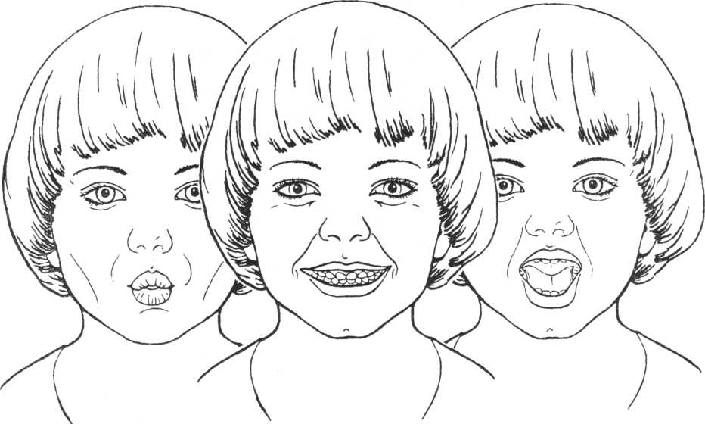

Улыбается ребёнок,
Хобот вытянул слонёнок.
Вот зевает бегемот,
Широко открыв свой рот.

Цель:
Укреплять мышцы губ и тренировать их подвижность путём переключения позиций губ. Развивать произвольное внимание.
Описание:
Упражнение выполняется в форме игры «Делай, как я» или «Посмотри и повтори» Игру можно проводить, озвучивая движения губ («у-и-а») и молча. Взрослый выполняет поочерёдно движения губами в любом порядке («у-и-а», «а-у-и», «и-у-а», «и-у, у-и»), удерживая губы в каждой позиции 3-5 секунд, а ребёнок повторяет.
Обратите внимание!
1. Переход от одной позиции к другой осуществляется плавно.
2. Упражнение очень полезно для детей с дефицитом внимания.

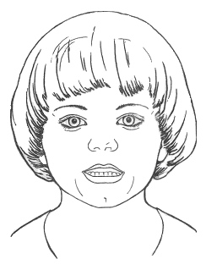
Ниже нижнюю губу
Опущу я, как смогу.

Цель:
Отрабатывать движение нижней губы вниз и на место. Развивать подвижность и укреплять мышцы губ.
Описание:
Ребёнок опускает нижнюю губу, обнажая нижние зубы, и возвращает её на место. Упражнение выполняется до 10 раз.
Обратите внимание!
1. Двигается только нижняя губа.
2. Верхнюю губу, если она двигается, следует придержать пальцем.
3. Если ребёнку трудно выполнить упражнение, то можно помочь ему, плавно опуская пальцами его подбородок. При этом нижняя губа опускается, и обнажаются нижние зубы.

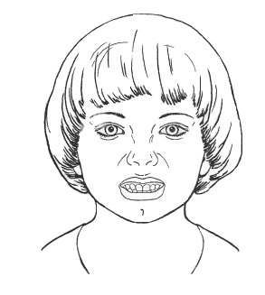
«ЗАЙЧИК»

Губку верхнюю подняв,
Замер зайчик, зубки сжав.

Цель:
Отрабатывать движение верхней губы вверх и на место. Развивать подвижность, укреплять мышцы губ.
Описание:
Ребёнок поднимает верхнюю губу, обнажая верхние зубы, и опускает её обратно. Упражнение выполняется до 10 раз.
Обратите внимание!
1. Двигается только верхняя губа.
2. Если двигается нижняя губа, то её можно слегка придержать пальцем.
3. Если ребёнку трудно выполнить упражнение, то можно помочь ему, слегка поднимая вверх пальцем кончик его носа. При этом вepxняя губа поднимается и открываются верхние зубы.

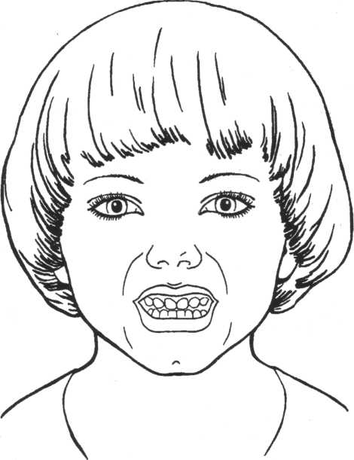
«ОКОШКО»

Рот прикрою я немножко,
Губы сделаю «окошком».
Зубки рядышком стоят
И в окошечко глядят.

Цель:
Развивать мышечную силу и подвижность губ.
Описание:
Зубы почти сомкнуты. Губы принимают положение окошечка. Удерживать их в таком положении 5—10 секунд.

«НАКАЖЕМ НЕПОСЛУШНЫЙ ЯЗЫК»
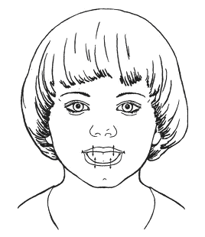

А теперь уж не зубами —
Я пошлёпаю губами:
«У быка губа тупа,
Ня-ня-ня, ня-ня-ня».

Цель:
Расслаблять мышцы языка путём самомассажа (пошлёпывания губами). Научиться удерживать язык распластанным, широким.
Описание:
Улыбнуться, приоткрыть рот, спокойно положить язык на нижнюю губу и, пошлёпывая его губами, произносить: «ня-ня-ня». Произношение слогов («ня-ня-ня») облегчает ребёнку выполнение данного упражнения. Рекомендуем поэтапное выполнение упражнения: 1. Пошлёпывать губами кончик языка. 2. Пошлёпывать губами середину языка. 3. Пошлёпывать губами язык, продвигая его медленно вперёд, а затем назад.
Обратите внимание!
1. Нижнюю губу не следует заворачивать внутрь и натягивать на нижние зубы.
2. Язык должен быть широким, его края касаются уголков рта.

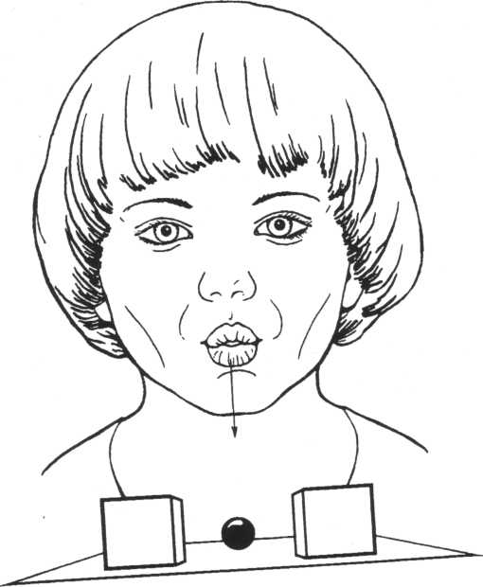
«ЗАГОНИМ МЯЧ В ВОРОТА»

Щёк своих не надуваю,
Мяч в ворота загоняю.

Цель:
Научиться выпускать длительную направленную воздушную струю.
Описание.
Вытянуть губы вперёд «трубочкой» и длительно подуть на шарик (лежит на столе перед ребёнком), загоняя его между двумя кубиками.
Варианты зависят от вашей фантазии. Можно предложить ребёнку подуть на вертушку, мелкие игрушки, которые легко катятся по столу, ватку (сдуть с ладошки). Направленная воздушная струя хорошо вырабатывается, если предложить ребёнку подуть в небольшую чистую бутылочку (из-под капель). При точном попадании воздушной струи в бутылочку раздаётся своеобразный гудящий или свистящий звук («гудит пароход»). Это очень нравится детям.
Обратите внимание!
1. Следите за тем, чтобы не надувались щёки. Для этого их можно слегка придерживать пальцами.
2. Загонять шарик нужно на одном выдохе, не допуская, чтобы воздушная струя была прерывистой.

«ЛОПАТОЧКА»
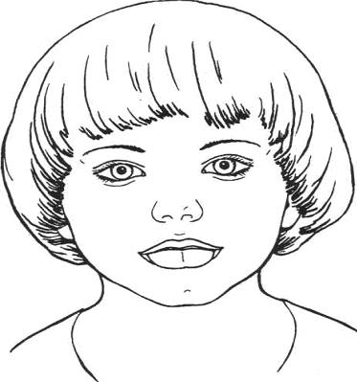

Поперёк улыбки лёг
Отдыхает язычок.

Цель:
Вырабатывать умение удерживать язык в свободном, лежащим на нижней губе.
Описание:
Улыбнуться, приоткрыть рот, положить широкий передний край языка на нижнюю губу. Удерживать его в таком положении под счёт от 1 до 5-10.
Обратите внимание!
1. Губы растянуты в улыбке.
2. Не подворачивать нижнюю губу внутрь.
3. Не высовывать язык далеко — он только накрывает нижнюю губу.
4. Боковые края языка должны касаться уголков рта.
5. Если это упражнение не получается, то надо вернуться к упражнению «Шлёпаем губами по языку»

« ЧАСИКИ»
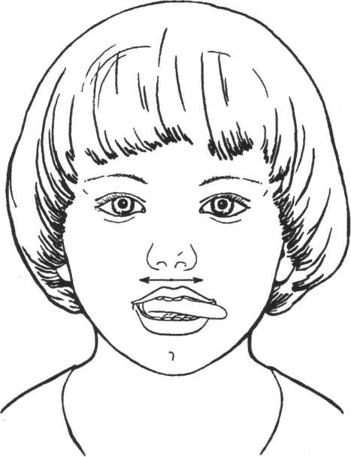
Влево - вправо кончик ходит,
Будто места не находит.

Цель:
Укреплять мышцы языка, отрабатывать его подвижность.
Описание:
Улыбнуться, приоткрыть рот, высунуть язык как можно дальше и производить им плавные движения от одного уголка рта к другому. Проделать упражнение 10-15 раз.
Обратите внимание!
1. Двигается только язык — нижняя челюсть неподвижна.
2. Язык не облизывает нижнюю губу, а передвигается, не задевая её, от одного уголка рта к другому.

«КАЧЕЛИ»

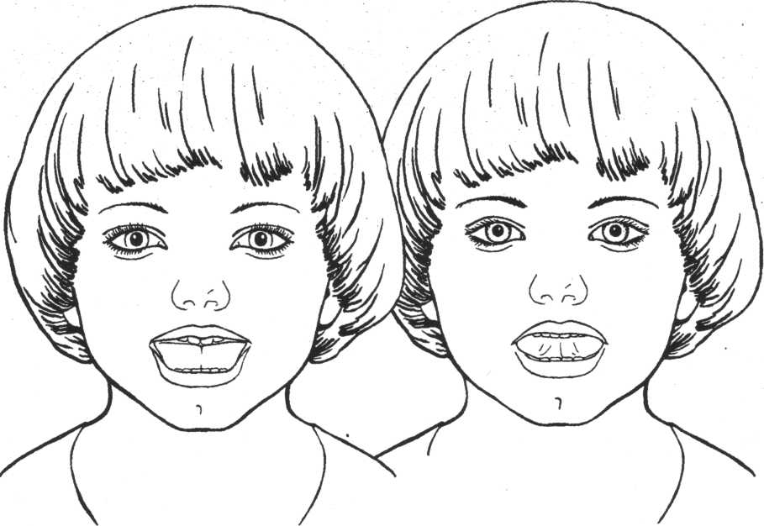
«Чашкой» вверх
И «горкой» вниз
Гнётся мой язык —
Артист!

Цель:
Вырабатывать умение быстро менять положение языка, развивать его гибкость, подвижность. Развивать гибкость и подвижность кончика языка.
Описание:
Улыбнуться, показать зубы, приоткрыть рот, положить широкий язык за нижние зубы (с внутренней стороны), удерживать в таком положении 3-5 секунд. Потом поднять широкий язык за верхние зубы (с внутренней стороны) и удерживать 3-5 секунд. Так, поочерёдно, менять положение языка 4-6 раз.
Обратите внимание!
Следите, чтобы работал только язык, а нижняя челюсть и губы оставались неподвижными.

